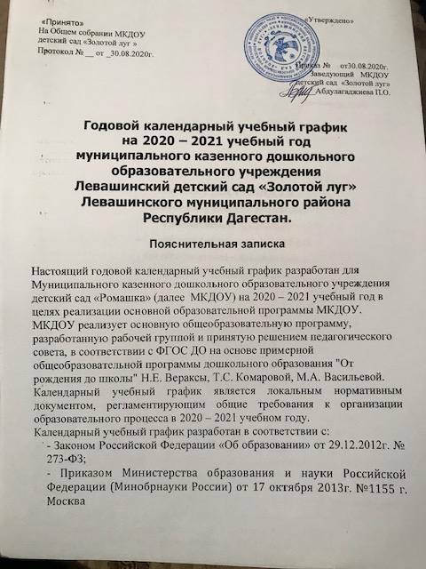

«Утверждено»

 «Принято»

На Общем собрании МКДОУ

детский сад «Золотой луг »

Протокол № __ от _30.08.2020г.

Приказ №     от30.08.2020г.

Заведующий   МКДОУ

детский сад «Золотой луг»  ________Абдулагаджиева П.О.

**Годовой календарный учебный график**

**на 2020 – 2021 учебный год**

**муниципального казенного дошкольного образовательного учреждения**

**Левашинский детский сад «Золотой луг»**

**Левашинского муниципального района**

**Республики Дагестан.**

**Пояснительная записка**

Настоящий годовой календарный учебный график разработан для Муниципального казенного дошкольного образовательного учреждения детский сад «Ромашка» (далее  МКДОУ) на 2020 – 2021 учебный год в целях реализации основной образовательной программы МКДОУ. МКДОУ реализует основную общеобразовательную программу, разработанную рабочей группой и принятую решением педагогического совета, в соответствии с ФГОС ДО на основе примерной общеобразовательной программы дошкольного образования "От рождения до школы" Н.Е. Вераксы, Т.С. Комаровой, М.А. Васильевой.

Календарный учебный график является локальным нормативным документом, регламентирующим общие требования к организации образовательного процесса в 2020 – 2021 учебном году.

Календарный учебный график разработан в соответствии с:

- Законом Российской Федерации «Об образовании» от 29.12.2012г. № 273-ФЗ;

- Приказом Министерства образования и науки Российской Федерации (Минобрнауки России) от 17 октября 2013г. №1155 г. Москва

«Об утверждении федерального государственного образовательного стандарта дошкольного образования»;

- Приказом Минобрнауки России от 30 августа 2013 г. № 1014г. Москва «Об утверждении Порядка организации и осуществления образовательной деятельности по основным общеобразовательным программам – образовательным программам дошкольного образования»;

- Санитарно- эпидемиологическими правилами и нормативами СанПиН 2.4.1.3049-13, утвержденным постановлением главного санитарного врача РФ от 15.05.2013 г. № 26;

- Уставом МКДОУ  детский сад «Золотой луг».

Содержание годового календарного учебного графика включает в себя следующее:

* режим работы МК ДОУ;
* продолжительность учебного года;
* количество недель в учебном году;
* сроки проведения каникул, их начало и окончание;
* сроки проведения мониторинга достижения детьми планируемых результатов освоения основной общеобразовательной программы дошкольного образования;
* праздничные дни;
* работа МКДОУ в летний период.

Годовой календарный учебный график обсуждается и принимается Педагогическим советом и утверждается приказом ДОУ до начала учебного года. Все изменения, вносимые МКДОУ в годовой календарный учебный график, утверждаются приказом по согласованию с заведующим и доводятся до всех участников образовательного процесса.

1.   Режим работы МКДОУ: пятидневная рабочая неделя с 12 часовым пребыванием детей (с 07.00 ч до 19.00 ч).

2.   Продолжительность учебного года в ДОУ составляет 10 месяцев (41 недель):

* начало учебного года 01 сентября 2020 г.,
* окончание 30 июнь 2020 г.

3.   Перерыв в учебном процессе: зимний с 31декабря 2020г. по 08 января 2021г.

4.   Педагогическая диагностика освоения программы воспитанниками проводится на начало года - октябрь 2020г.; на конец года - июнь 2021г.; мониторинг подготовки выпускников к школе с 15 мая по 26 май 2021г.

5.   Выходные дни: суббота, воскресенье и праздничные дни.

6.   Праздничные дни:15 сентября., 04 ноября 2020г., 01 и 07 января 2021г., 23 февраля 2021г., 08 марта 2021г., 01 и 09 мая 2021г., 12 июня 2021г.

7.   Адаптационный период в 2 младших группах с 01 сентября по 01 октября 2020г.

8.   Комплектация групп (4 групп):

**.** Младшая группа -1 (от 2 до 3 лет)

* Вторая младшая группа – 1 (от 3. до 4. лет)
* Средняя группа --1 (от 4. до 5. лет)
* Старшая группа – 1(от 5 до 7 лет)

9.   Регламентирование образовательного процесса:

- в первой и во второй младшей группе в первой половине дня длительность образовательной деятельности не более 30 мин. с перерывом 10 мин.

- в средней группе в первой половине дня длительность образовательной деятельности не более 40 мин. с перерывом 10 мин.

- в старшей группе в первой половине дня длительность образовательной деятельности не более 35 мин. с перерывом 10 мин.; во второй половине дня не более 25 мин.

В середине образовательной деятельности статического характера проводятся физкультурные минутки.

10.                В летний период с 31.05.2021г. по 30.06.2021г. воспитательно-образовательная работа планируется в соответствии с планом летней

оздоровительной работы и тематическим планированием. В летний период проводятся мероприятия физкультурно-оздоровительного и музыкально-развлекательного характера.

Календарный учебный график

муниципального казенного дошкольного образовательного учреждения  детский сад «Золотой луг»

|  |  |  |  |  |  |  |
| --- | --- | --- | --- | --- | --- | --- |
| №  п/п | **Содержание** |  | | | |  |
| **Первая и Вторая младшая группа**  **(2.7 – 4 лет)** | **Средняя группа**  **(4 – 5 лет)** | **Старшая группа**  **(5 – 7 лет)** |  |  |
| 1 | Кол-во возрастных групп в каждой параллели | 2 | 1 | 1 |  |  |
| 2 | Начало учебного года | 01.09.2020 | 01.09.2020 | 01.09.2020 |  |  |
| 3 | Окончание учебного года | 30.06.2021 | 30.06.2021 | 30.06.2021 |  |  |
| 4 | Продолжительность учебного года, всего, в том числе: | 41 недель | 41 недель | 41недель |  |  |
| 1-ое полугодие | 17 недель | 17 недель | 17 недель |  |  |
| 2-ое полугодие | 24 недель | 24 недель | 24 недель |  |  |
| 5 | Продолжительность  учебной недели | 5 дней (понедельник – пятница) | 5 дней (понедельник – пятница) | 5 дней (понедельник – пятница) |  |  |
| 6 | Время работы возрастных групп | 12 часов в день  (с 07.00-19.00) | 12 часов в день  (с 07.00-19.00) | 12 часов в день  (с 07.00-19.00) |  |  |
| 7 | Продолжительность непрерывной образовательной деятельности | 15 мин | 20 мин | 25 мин |  |  |
| 8 | Регламентирование непрерывной образовательной деятельности (первая и вторая половина дня) | 1 половина дня  не превышает  30 мин. | 1 половина дня  не превышает  40 мин. | 1 половина дня не превышает  40 мин.  2 половина дня не превышает 20 мин |  |  |
| 9 | Перерыв между НОД | не менее 10 мин | не менее 10 мин | не менее 10 мин |  |  |
| 10 | Педагогическая диагностика на начало года | октябрь 2020г. | октябрь 2020г. | октябрь 2020г. |  |  |
| 11 | Педагогическая диагностика на конец года | май 2020г | май 2020г | май 2020г |  |  |
| 12 | Сроки проведения каникул | 29.12.2020г. 08.01.2021г. | 29.12.2020г. 08.01.2021г. | 29.12.2020г. 08.01.2021г. |  |  |
| 13 | Работа учреждения в летний период | 01.07.2021 -  30.08.2021 | 01.07.2021 -  30.08.2021 | 01.07.2021 -  30.08.2021 |  |  |
| 14 | Праздничные дни |  | | | |  |

03.11.2020 – 05.11.2020 – День народного единства

30.12.2020г – 08.01.2021г. – Новогодние  праздники

23.02.2021 – День защитника Отечества

08.03.20201г. – 10.03.2021г. – Международный женский день

01.05.2021г. – 05.05.2021г. – Праздник Весны и труда

09.05.2021 – 12.05.2021г. – День Победы